**YBR-Tawan**

WRO Future Engineer

Documentation

(Thai-version)

เอกสารนี้แบ่งออกเป็น

1. รูปภาพทีมงานและรถ
2. ข้อมูลทางวิศวกรรม
   1. การจัดการการเคลื่อนไหว
   2. การจัดการพลังงานและการตรวจเช็ค
   3. การจัดการอุปสรรค
   4. ปัจจัยทางวิศวกรรม
3. Youtube Link

**รูปภาพหุ่น**

หน้า

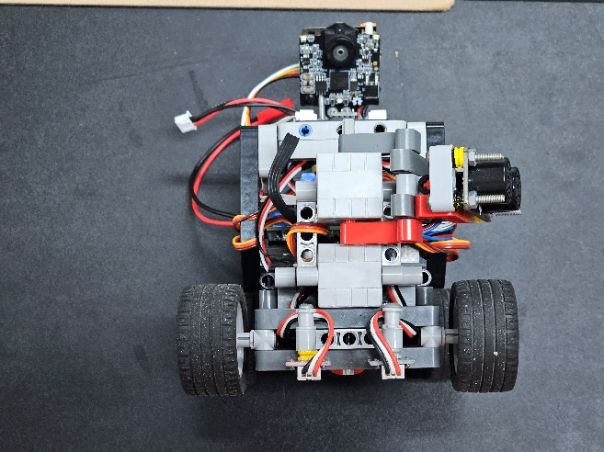

ขวา

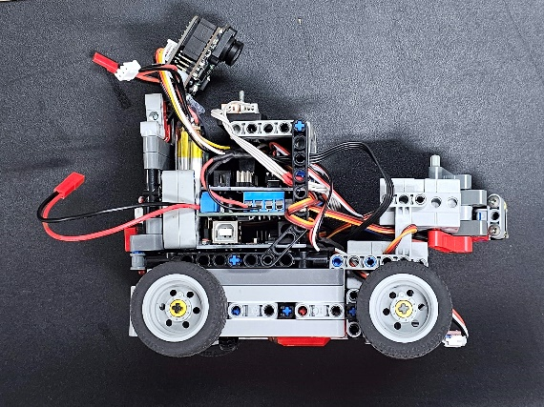

บน

ซ้าย

หลัง

ล่าง

**รูปภาพทีมงาน**

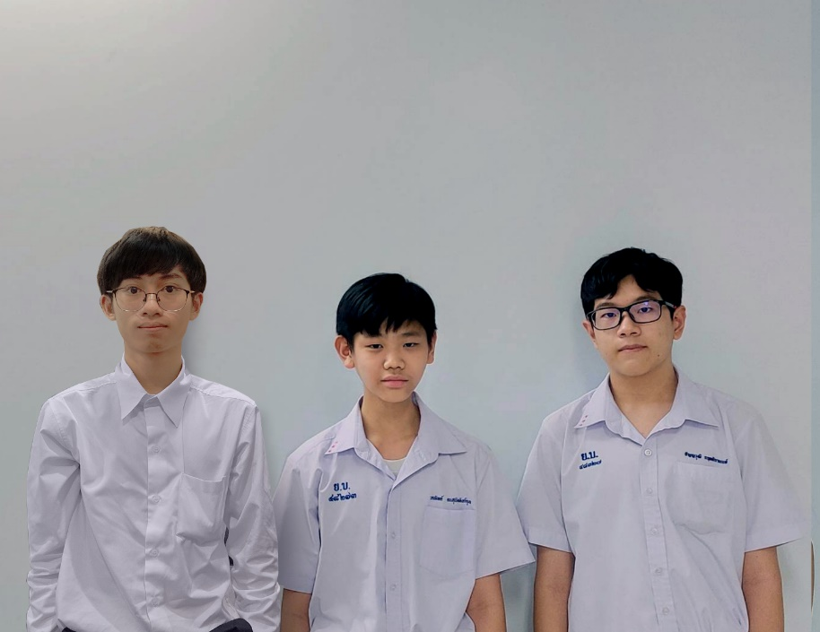

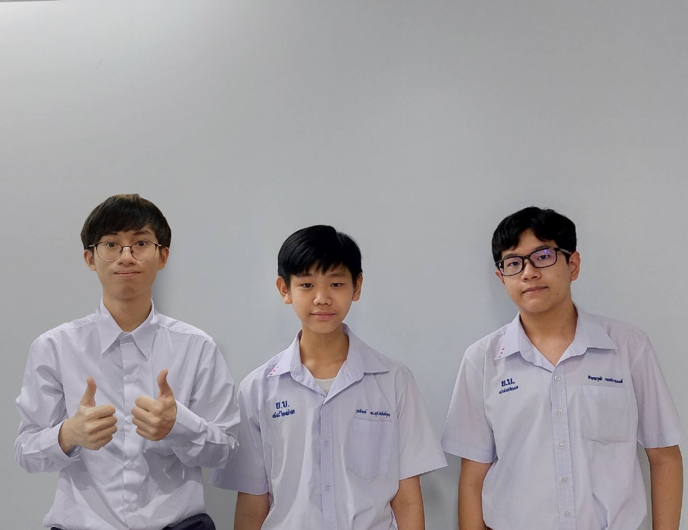

**2. ข้อมูลทางวิศวกรรม**

**2.1 การจัดการการเคลื่อนไหว**

เราใช้ Power Functions L-Motor ในการขับเคลื่อนของหุ่น

เป็นมอเตอร์ที่ง่ายและ เราเลือกมอเตอร์นี้เนื่องจากความง่ายต่อการเชื่อมต่อมอเตอร์เข้ากับหุ่นยนต์ของเรา และมอเตอร์นี้ก็มีราคาที่ถูกอีกด้วย

เราใช้ Geekservo 2kg 360 Degrees ในการเลี้ยวของหุ่น และใช้หมุน Ultrasonic Sensor

เป็น servo ที่ใช้ได้กับ LEGO ใช้ง่ายและสะดวกต่อการสร้างหุ่น

**2.2 การจัดการพลังงานและการตรวจเช็ค**

เราใช้ ZX-03 Reflector ในการตรวจค่าสีบนสนาม

Light Reflector นี้เป็น sensor ที่ใช้วัดค่าแสงสะท้อน และในสนามนี้ เราใช้ sensor นี้เพื่อที่จะ check เส้นตอนที่หุ่นเลี้ยว

เราใช้ sensor GY-25 เพื่อกำหนดทิศทางของหุ่นยนต์ของเราบนสนาม

เนื่องจากหุ่นจำเป็นต้องเดินเป็นเส้นตรงเป็นส่วนใหญ่ เราจึงเลือกใช้ sensor gyro เพื่อให้หุ่นรู้ทิศทางตัวมันเอง

เราใช้ Pixy 2.1 เพื่อตรวจจับสิ่งกีดขวางที่อยู่บนสนาม

Module กล้องตัวนี้มาพร้อม library และ function ที่ผู้พัฒนาของ pixy camera ได้ทำไว้แล้ว จึงง่ายต่อการใช้มาก

เราใช้ Ultrasonic Sensor ( SEN0307 ) เพื่อวัดระยะห่างระหว่างหุ่นยนต์กับผนัง

Sensor ตัวนี้ใช้เอาต์พุตแรงดันไฟฟ้าแบบอะนาล็อก และให้การวัดระยะทางที่แม่นยำภายใน 2-500 ซม. ด้วยความละเอียด 1 ซม. และความแม่นยำ ±1% ซึ่มเหมาะกันการแข่งขันนี้มาก

เราใช้ Arduino UNO สมองสำหรับหุ่นยนต์ของเรา

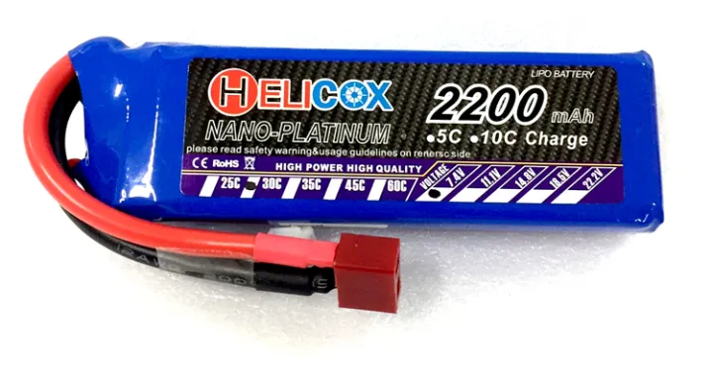เราใช้ แบตเตอรี่ลิโพ Helicox 2200mah (7.4V) เพื่อให้พลังงานหุ่นของเรา

**2.3 การจัดการอุปสรรค**

2.3.1 รอบคัดเลือก

ในรอบคัดเลือกหุ่นยนต์จะใช้ Ultrasonic sensor เพื่อคำนวณระยะทางระหว่างกำแพงของสนามกับหุ่น

หุ่นจะนำระยะทางของหุ่นจากกำแพงและ องศาของ sensor gyro มาคำนวณเป็น steering degree (องศาการเลี้ยว) เพื่อให้หุ่นคงระยะห่างระหว่างกำแพงได้ด้วยสูตร Proportional Integral Derivative (PID)

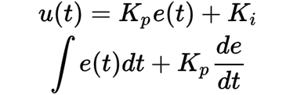

    getIMU();

    line_detection();

    ultra_servo(pvYaw, TURN);

    int wall_distance = getDistance();

    motor_and_steer(-1 * compassPID.Run(pvYaw + ((wall_distance - 25) * 1) * ((float(TURN == 'R') - 0.5) * 2)));

2.3.2 รอบชิง

ในรอบคัดเลือกหุ่นยนต์จะใช้ Pixy camera Ultrasonic sensor และ Gyro เพื่อนำมาคำนวณ steering degree (องศาการเลี้ยว)

หุ่นยังคงใช้ PID เหมือนกับรอบคัดเลือก แต่ตัวแปลที่เพิ่มขึ้นมาคือ avoidance degree (องศาในการเลี้ยวหลบ) โดย code จะเป็นดังต่อไปนี้

float calculate_avoidance() {

  int blocks = pixy.ccc.getBlocks();

  found_block = false;

  if (blocks) {

    int signature = -1;       // Signature of the object you want to detect

    int targetHeight = 10;    // Height of the object in centimeters

    float focalLength = 2.3;  // Focal length of the camera in centimeters

    float cameraFOV = 80.0;   // Field of view of the camera in degrees

    int largestBlockIndex = -1;

    int largestBlockArea = 0;

    for (int i = 0; i < blocks; i++) {

      if (pixy.ccc.blocks[i].m_height > 1.33 * float(pixy.ccc.blocks[i].m_width)) {

        int objectArea = pixy.ccc.blocks[i].m_width;

        // * pixy.ccc.blocks[i].m_height;

        found_block = true;

        if (objectArea > largestBlockArea) {

          largestBlockIndex = i;

          largestBlockArea = objectArea;

          signature = pixy.ccc.blocks[i].m_signature;

        }

      }

    }

    if (signature != -1) {

      int objectHeight = pixy.ccc.blocks[largestBlockIndex].m_height;

      float distance = (targetHeight * focalLength * 100) / objectHeight;

      float blockCenterX = pixy.ccc.blocks[largestBlockIndex].m_x;

      float blockCenterY = pixy.ccc.blocks[largestBlockIndex].m_y;

      float deltaX = blockCenterX - pixy.frameWidth / 2;

      float deltaY = blockCenterY - pixy.frameHeight / 2;

      float detected_degree = deltaX * 40 / pixy.frameWidth;

      float blockPositionX = distance * sin(degreesToRadians(detected_degree));

      float blockPositionY = distance * cos(degreesToRadians(detected_degree)) - 17;

      if (signature == 1) {

        avoidance_degree = max(radiansToDegree(atan2(blockPositionX + 9, blockPositionY)), 5);

        Blocks_TURN = 'R';

      } else {

        avoidance_degree = min(radiansToDegree(atan2(blockPositionX - 9, blockPositionY)), -5);

        Blocks_TURN = 'L';

      }

    }

  }

  return avoidance_degree;

}

**2.4 ปัจจัยทางวิศวกรรม**

เราต้องคำนึงถึงหลากหลายปัจจัยด้วยกัน

1. แรงบิดของมอเตอร์

มอเตอร์ตัวนี้มีแรงบิดอยู่ที่ 18 N.cm ซึ่งเราพบว่าหาก รันมอเตอร์โดยใช้ แบตเตอรี่ลิโพ 7.4V ที่ power **ประมาณ 20-30%** จะสามารถทำให้หุ่นยนต์เริ่มเคลื่อนที่ได้

1. แบตเตอรี่ลิโพ

เนื่องจาก Arduino UNO ไม่มี indicator ที่ใช้เตือนว่าแบตเตอรี่หมด เราจึงต้องวัด แบตเตอรี่อยู่ตลอด แบตเตอรี่ **ไม่ควรมีประจุต่ำกว่า 7.7V** เพราะค่าของ Program อาจจะผิดพลาดได้

1. Gyro Drift

หมายถึงปรากฏการณ์ที่เอาต์พุตของไจโรสโคปค่อยๆ เบี่ยงเบนไปจากค่าที่คาดไว้เมื่อเวลาผ่านไป เพราะฉะนั้นตอนเปิดหุ่นของเรา **จำเป็นต้องวางหุ่นไว้ที่พื้นสนามก่อน และจึงจะค่อยๆ เสียบแบตเตอรี่ได้**

1. Power Overload

บางครั้งหุ่นจะ reset ตัวเองหารมีการใช้ power ที่มากไป เหตุการณ์นี้เกิดจากสายที่เสียบเข้าที่ Arduino UNO อาจจะหลวม หรือไม่ได้บัดกรีสายก่อน ทำให้ไม่สามารถส่ง ไฟฟ้า ไปที่ Pixy camera, Ultrasonic sensor, Light sensor 2 ตัว, Gyro sensor, servo และ motor ได้อย่างทั่วถึง

**3. Youtube Video**

Qualification Round (ทำภารกิจสำเร็จประมาณ 37 วินาที)

<https://youtu.be/zxlOy2REIk4>

Final Round (ทำภารกิจสำเร็จประมาณ 45 วินาที)

<https://youtu.be/RNagUxmCIuk>

YB Robot Club **[YBR-Tawan]**